ЗАДАНИЕ ОП09. Технологическая оснастка 17/10-2024
Группа ТМ-1021
Тема: Приспособления для токарных станков. Токарные оправки.
1.Изучить § 3.2 стр. 117 Учебник Б.И. Черпаков Технологическая оснастка
2. Изучить рис.3.15. Выполнить рис3.15 .б
3. Написать конспект, указать назначение, принцип работы оправки. принципа работы хомутиков , их применением.
4. Ответить на вопросы: 1) Назначение и принцип работы токарной оправки . 2) В каких случаях применяется токарная оправка.
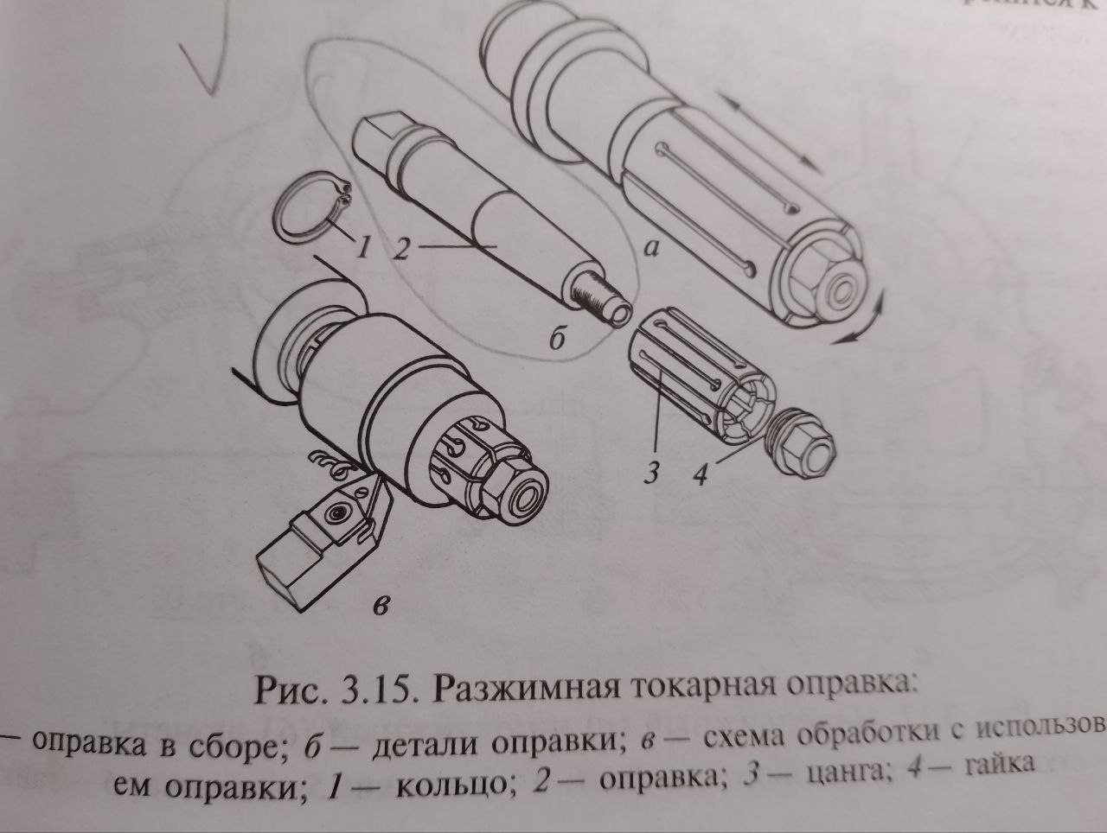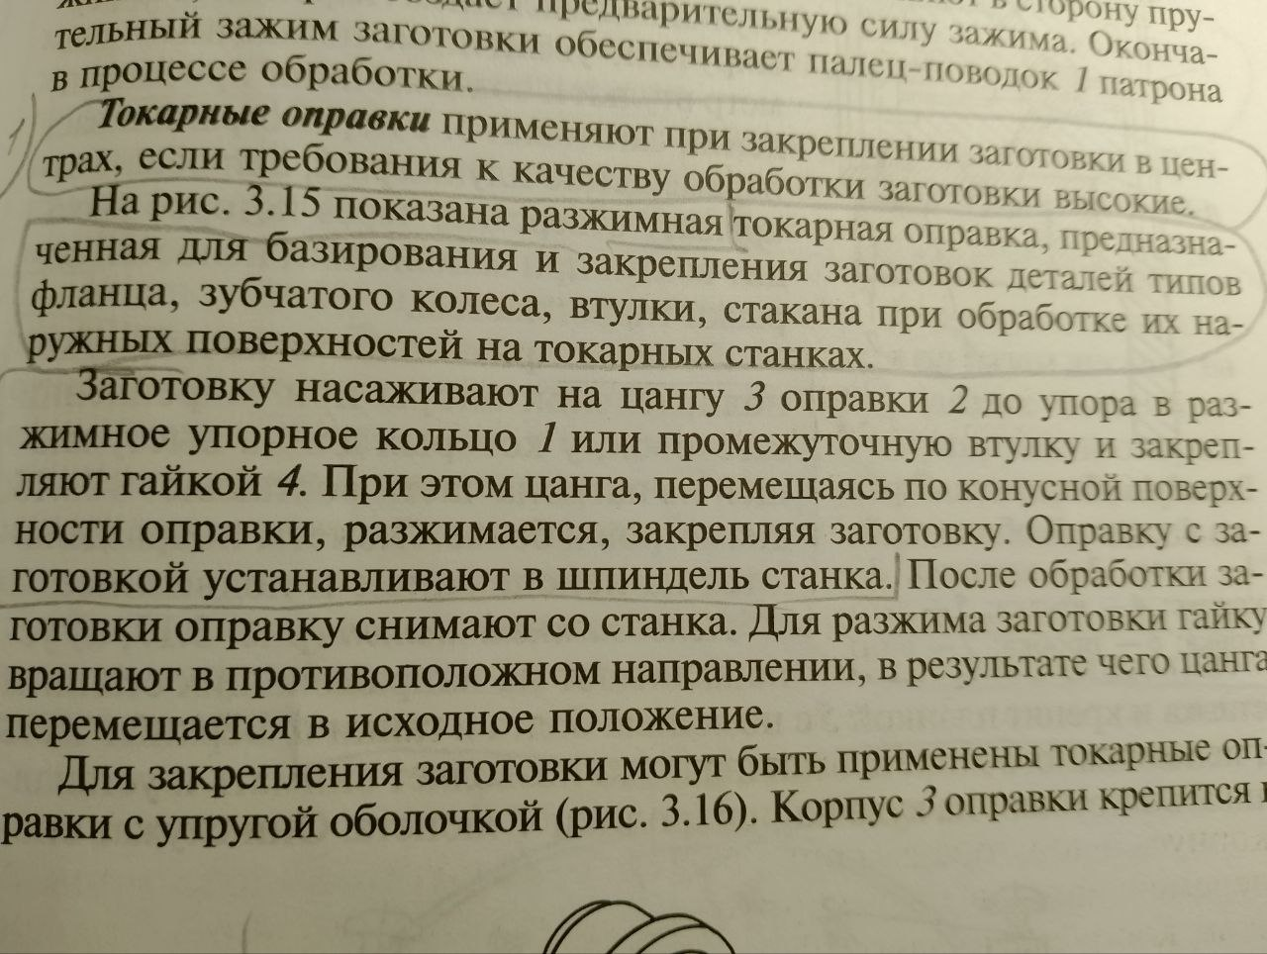
Задание выполнить в тетради, сфотографировать, прислать на почту olvas54@mail.ru

